

**О внесении изменений и дополнений в решение маслихата от 6 апреля 2023 года № 8 "Об утверждении проекта (схемы) зонирования земель, границ оценочных зон и поправочных коэффициентов к базовым ставкам платы за земельные участки населенных пунктов района Беимбета Майлина"**

Решение маслихата района Беимбета Майлина Костанайской области от 30 мая 2025 года № 175. Зарегистрировано в Департаменте юстиции Костанайской области 30 мая 2025 года № 10485-10

      Маслихат района Беимбета Майлина РЕШИЛ:

      1. Внести в решение маслихата "Об утверждении проекта (схемы) зонирования земель, границ оценочных зон и поправочных коэффициентов к базовым ставкам платы за земельные участки населенных пунктов района Беимбета Майлина" от 6 апреля 2023 года № 8 (зарегистрировано в Реестре государственной регистрации нормативных правовых актов под № 9961) следующие изменения и дополнения:

      пункт 1 изложить в новой редакции:

      "1. Утвердить проект (схемы) зонирования земель поселка Тобол и населенных пунктов района Беимбета Майлина согласно приложениям 1, 2 к настоящему решению.";

      пункт 2 изложить в новой редакции:

      "2. Утвердить границы оценочных зон и поправочные коэффициенты к базовым ставкам платы за земельные участки поселка Тобол и населенных пунктов района Беимбета Майлина согласно приложениям 3, 4 к настоящему решению.";

      приложения 1 и 2 к указанному решению изложить в новой редакции согласно приложениям 1 и 2 к настоящему решению;

      дополнить приложениями 3, 4 согласно приложениям 3, 4 к настоящему решению.

      2. Настоящее решение вводится в действие по истечении десяти календарных дней после дня его первого официального опубликования.

|  |  |
| --- | --- |
| *Председатель маслихата района* | *А. Айтпаева* |

|  |  |
| --- | --- |
|  | Приложение к решению |
|  | маслихата |
|  | от 30 мая 2025 года |
|  | № 175 |
|  | Приложение 1 |
|  | к решению маслихата |
|  | от 6 апреля 2023 года |
|  | № 8 |

**Проект (схема) зонирования земель поселка Тобол района Беимбета Майлина**

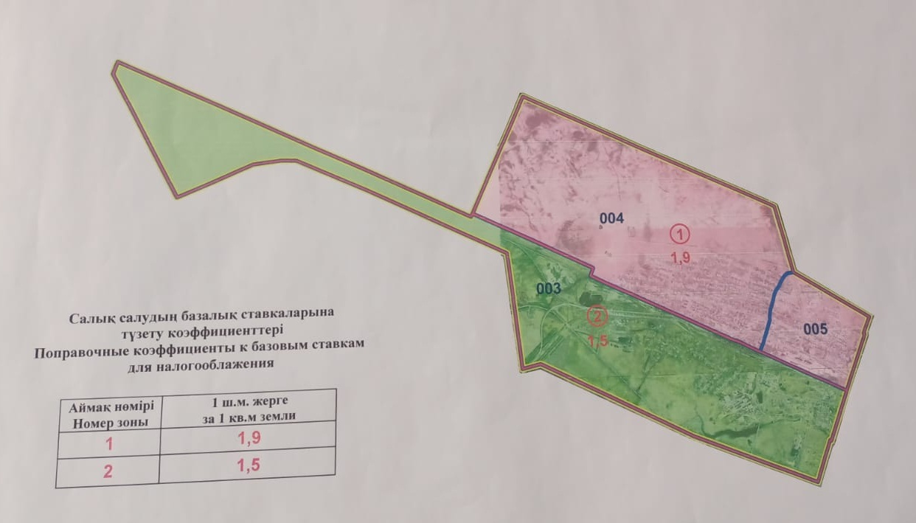

|  |  |
| --- | --- |
|  | Приложение к решению |
|  | маслихата |
|  | от 30 мая 2025 года |
|  | № 175 |
|  | Приложение 2 |
|  | к решению маслихата |
|  | от 6 апреля 2023 года |
|  | № 8 |

**Проект (схема) зонирования земель населенных пунктов района Беимбета Майлина**

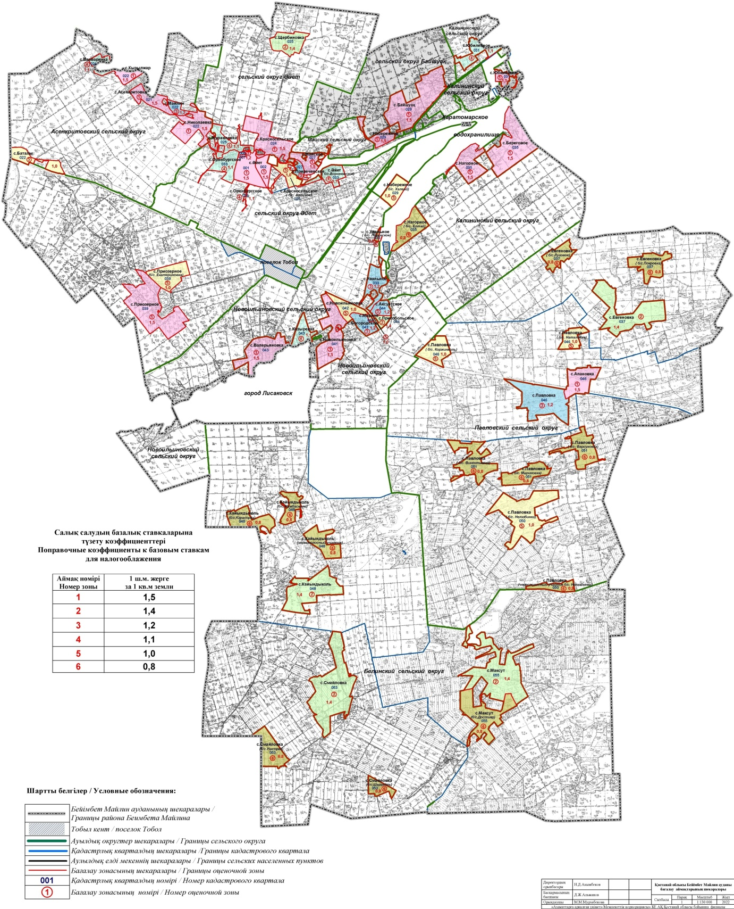

|  |  |
| --- | --- |
|  | Приложение к решению |
|  | маслихата |
|  | от 30 мая 2025 года |
|  | № 175 |
|  | Приложение 3 |
|  | к решению маслихата |
|  | от 6 апреля 2023 года |
|  | № 8 |

**Границы оценочных зон и поправочных коэффициентов к базовым ставкам платы за земельные участки поселка Тобол района Беимбета Майлина**

|  |  |  |  |
| --- | --- | --- | --- |
| № | Номер зоны | Границы оценочных зон | Поправочные коэффициенты |
| 1 | I | поселок Тобол, от улицы Женіс вдоль железнодорожных путей до западной границы поселка Тобол, затем по западной и северной границе. Улицы Целинная, Кустанайская до улицы Женіс, Западная, Северная, Элеваторная до улицы Женіс, Станционная, Достық до улицы Женіс, Тобольская, Викторовская, Рабочая, Тәуелсіздік до улицы Женіс, Бейбітшілік до улицы Женіс (004), от железнодорожных путей по улице Женіс до северной границы поселка Тобол, затем по северной и восточной границе. Улицы Титова, Тарана, Молодежная, Гагарина, Строительная, Достық, Самал, Комсомольская, Больничный переулок, Бірлік, ДЭУ-23, Юбилейная, Восточная, Станционный переулок, Путейская, Тәуелсіздік от улицы Женіс, Бейбітшілік от улицы Женіс, Достық от улицы Женіс, Элеваторная от улицы Женіс (005) | 1,9 |
| 2 | II | поселок Тобол (южная часть) от северной границы железнодорожных путей по восточной, южной и западной границам поселка, далее по северной границе железнодорожных путей до восточной границы поселка. Улицы Южная, Нефтебазовская, Болашақ, Степная, Новая, Бакыт, Каменный карьер, КСМК, Водрем-303, Школьный тупик, Карьерная, Панфилова, промышленная зона (003) | 1,5 |

|  |  |
| --- | --- |
|  | Приложение к решению |
|  | маслихата |
|  | от 30 мая 2025 года |
|  | № 175 |
|  | Приложение 4 |
|  | к решению маслихата |
|  | от 6 апреля 2023 года |
|  | № 8 |

**Границы оценочных зон и поправочных коэффициентов к базовым ставкам платы за земельные участки населенных пунктов района Беимбета Майлина**

|  |  |  |  |
| --- | --- | --- | --- |
| № | Номер зоны | Границы оценочных зон | Поправочные коэффициенты |
| 1 | I | село Әйет (001, 002) | 1,9 |
| 2 | II | село Юбилейное (жилая зона) (031),  село Байшуақ (029),  село Красносельское (024),  село Асенкритовка (021),  село Майское (027) | 1,7 |
| 3 | III | село Набережное (029),  село Николаевка (022),  село Кызылжар (022),  село Береговое (035),  село Нагорное (035),  село Новоильиновка (041, 042),  село Валерьяновка (043),  село Приозерное (039),  село Апановка (046) | 1,5 |
| 4 | IV | село Щербиновка (025),  село Притобольское (044),  село Евгеновка (037),  село Максут (055),  село Смайловка (053),  село Кайындыколь (048) | 1,4 |
| 5 | V | село Павловка (046),  село Увальное (033),  село Аксуатское (044),  село Богородское (043),  село Майлин (022),  село Приреченское (027) | 1,2 |
| 6 | VI | село Юбилейное (промышленная зона) (031),  село Әйет (033),  село Варваринка (021),  село Журавлевка (025),  село Оренбурское (033),  село Козыревка (043) | 1,1 |
| 7 | VII | село Павловка (046),  село Новоильиновка (промышленная зона) (041, 042),  село Набережное (029),  село Красносельское (025),  село Приозерное (039),  село Баталы (022),  село Павловка (050),  село Мирное (044) | 1,0 |
| 8 | VIII | село Нагорное (035),  село Евгеновка (037),  село Павловка (051),  село Максут (055),  село Смайловка (053),  село Кайындыколь (048),  село Увальное (033) | 0,8 |

© 2012. РГП на ПХВ «Институт законодательства и правовой информации Республики Казахстан» Министерства юстиции Республики Казахстан